2º ACTIVIDADES DE MÚSICA
Periodo del 25 de mayo al 5 de junio QUINCENA IV
¡Hola a todos! Espero que estéis bien de salud.
- Cuando vuestros hijos/as hayan realizado las actividades las podéis enviar a mi correo electrónico: anacristinaclasedemusica@gmail.com antes del 5 de junio
- Si necesitáis actividades anteriores a esta quincena me la pedís por correo y os las envío.
Blog de música: https://anacmusica.blogspot.com/2020/05/2-actividades-de-musica-del-25-de-mayo.html
Canal de YouTube: https://www.youtube.com/channel/UCX5LNHeLXTl9oBxzBexHMoQ
Más información: Canal de Telegram de cada curso
Muchas gracias por vuestra colaboración

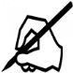
- Vamos a recordar la canción de “San Serenín” ¿La cantamos? Escucha el vídeo del blog, comprobarás que las profesiones son distintas a las que cantábamos en clase.
- Completa las palabras que faltan
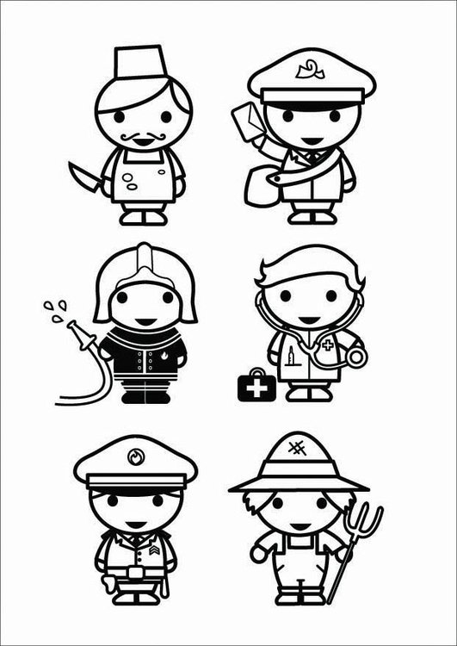
San Serenín, de la buena, buena vida.
Hacen así,
Así los p_____________, así, así, así.
Así me gusta a mí.
San Serenín, de la buena, buena vida.
Hacen así,
Así los c_____________, así, así, así.
Así me gusta a mí.
San Serenín, de la buena, buena vida.
Hacen así.
Así los e_____________, así, así, así.
Así me gusta a mí.
San Serenín de la buena, buena vida.
Hacen así,
Así los b_____________, así, así, así.
Así me gusta a mí.
San Serenín de la buena, buena vida.
Hacen así,
Así los m____________, así, así, así,
Así me gusta a mí.
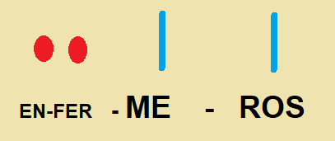
- En clase la cantamos eligiendo nuevas profesiones ¿Las recuerdas? El único requisito era el número de sílabas, tenían que tener C_ _ _ _ _ S_L_B_S para coincidir con el ritmo.

- ¿Recuerdas las profesiones que elegimos en clase?. Escribe tres profesiones debajo del ritmo .
EN | FER | ME | RAS

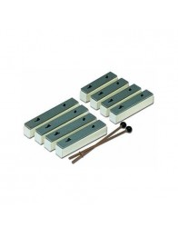
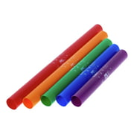
- Estos ritmos cortos y largos también lo podemos hacer con las notas musicales. Como hacíamos con los tubos sonoros y las cajas tonales en clase ¿Recuerdas?

- Escribe en cada cuadro una de estas figuras: : ꟾ ● ● Z
DO | RE | MI | FA | SOL | LA

- Escribe en cada cuadro una de estas figuras: : ꟾ ● ● Z
LA | SOL | FA | MI | RE | DO

- COMPLETA el nombre de estos instrumentos
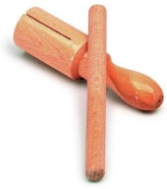 | 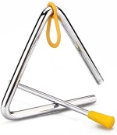 | 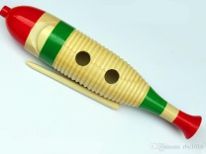 | 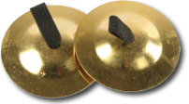
C_ _ _ T_ _ _ _ _ _ | T_ _ _ _ _ _ _ _ | G_ _ _ _ o  R_ _ _ _ _ _ _ | C_ _ _ _ _ _ _ _ _  o C_ _ _ _ _ _ _

- ¿Qué instrumentos son de metal? ________________________
REFLEXIONA SOBRE TU TRABAJO

¿Qué te ha parecido más fácil?

¿Qué te ha parecido más difícil?

